黑群晖DSM6系统SATA改eSATA，挂载NTFS硬盘设置
vi /etc.defaults/synoinfo.conf #修改etc.defaults/synoinfo.conf文件
esataportcfg是eSATA的数量参数， 这参数是使用“0x”+16进制数的表示方法，所以，你把这两个参数的值，去掉前面的“0x”，后面的那个16进制数转换成2进制数，从右到左分别为1号到XX位，1代表某个硬盘位打开esata,0代表某个硬盘位关闭esata.
internalportcfg是SATA的数量参数, 这参数是使用“0x”+16进制数的表示方法，所以，你把这两个参数的值，去掉前面的“0x”，后面的那个16进制数转换成2进制数，从右到左分别为1号到XX位，1代表某个硬盘位打开sata,0代表某个硬盘位关闭sata.
maxdisks="16" --内部硬盘共计16个,十进制表示
usbportcfg（16进制的usb设备端口位）usbportcfg="0xff0000" --表示usb端口位为17-24，共计8个。此处需要空出前面已经分配给内部硬盘的16个端口位。
如前所说，我组这个黑群的主要目的，就是挂多硬盘，提供局域网内的文件服务。硬件方面，我也准备妥当，并且总共挂了9块硬盘和一个硬盘抽取盒。但是，这9块硬盘中，除了我专门为这个NAS新够的两块红盘，是用于安装DSM系统之外，其余的7块硬盘都是我存着高清电影的，硬盘是NTFS系统的。NTFS系统挂进来，DSM是不能够识别的：
网上修改的教程很多，走了好多弯路终于搞定我的黑群NAS，现分享给各位道友，有不足的地方请给位指出。
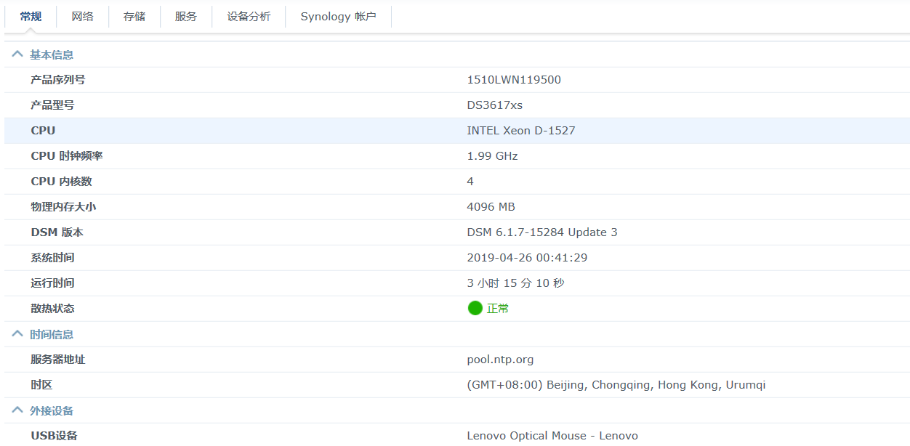

首先开启ROOT用户权限

SATA改eSATA，挂载NTFS
修改之前先查看自己NAS系统盘，被识别为sata几？如下图nas系统盘被识别为sata5,道友可根据自己nas系统实际情况设置。
网络上很多二合一的系统镜像都是改版，默认引导都是sata接口模式，修改挂在参数时请勿将nas系统盘设置成esata模式,否则
重启nas 系统会提示找不到系统，请重新安装系统错误。
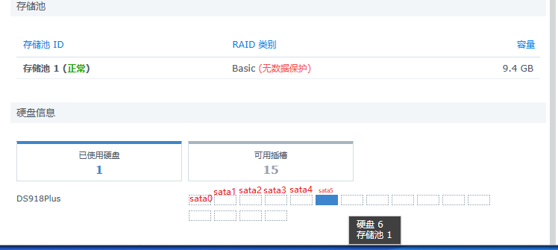
5.从新打开SSH连接，以root用户登录，或者不知道ROOT用户，就用超级管理员登陆，输入密码之后，用sudo -i切换到ROOT权限。
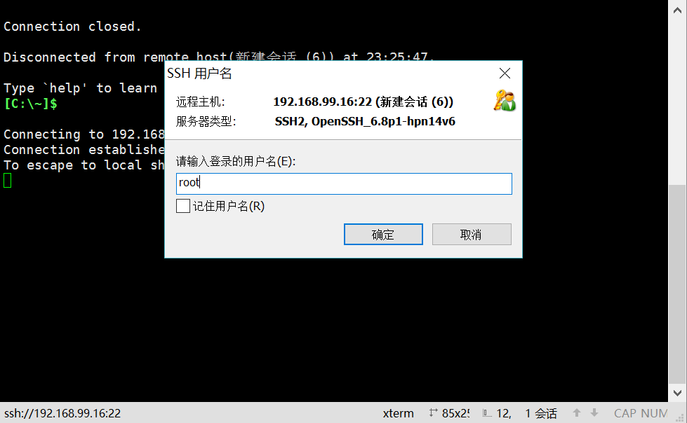
6.输入vi /etc.defaults/synoinfo.conf回车（注意vi后面有一个空格），打开群晖的配置文件，往下浏览大约在最后面，每个版本的位置都会改变，找到这2个参数即可。esataportcfg是eSATA的数量参数， internalportcfg是SATA的数量参数。
你需要先去计算一下，这两个值要修改成什么样。首先解释一下，这两个参数，esataportcfg定义的是eSATA口的数量和端口号，internalportcfg定义的是sata口的数量和端口号。这两个参数是使用“0x”+16进制数的表示方法，所以，你把这两个参数的值，去掉前面的“0x”，后面的那个16进制数转换成2进制数，这一组2进制数就是反应的20位的端口状态顺序号，从后向前分别是1号、2号、3号，以此类推。
首先进入存储管理器，看你的机器是多少盘位机器，一般面板那里可以看到。我们以12盘位机器为例，我想要1,2,3,4,7,8,9,10,11,12端口接SATA硬盘，5，6号端口定义为ESATA接口，对应关系表如下(下表从右至左，填入01代码，得出二进制，再二进制转换为十六进制：
12 | 11 | 10 | 9 | 8 | 7 | 6 | 5 | 4 | 3 | 2 | 1 | 备注
0 | 0 | 0 | 0 | 0 | 0 | 1 | 1 | 0 | 0 | 0 | 0 | esata口定义，1为打开，0为关闭
1 | 1 | 1 | 1 | 1 | 1 | 0 | 0 | 1 | 1 | 1 | 1 | sata口定义，1为打开，0为关闭
要把1，2，5，6，7，8，9，10，11，12为SATA 3，4为ESATA则定义为
0 | 0 | 0 | 0 | 0 | 0 | 0 | 0 | 1 | 1 | 0 | 0 | esata口定义，1为打开，0为关闭。  对应为二进制：000000001100=C（十六进制）
1 | 1 | 1 | 1 | 1 | 1 | 1 | 1 | 0 | 0 | 1 | 1 | sata口定义，1为打开，0为关闭，对应二进制为：  111111110011=FF3（十六进制）
得出二进制的ESATA参数为：esataportcfg=000000110000
得出二进制的SATA参数为：Internalportcfg=111111001111
在线换算二进制到十六进制：https://www.jyshare.com/unit-conversion/7989/
esataportcfg=000000110000=30=加入前面的0x=0x30（备注字母均为小写）
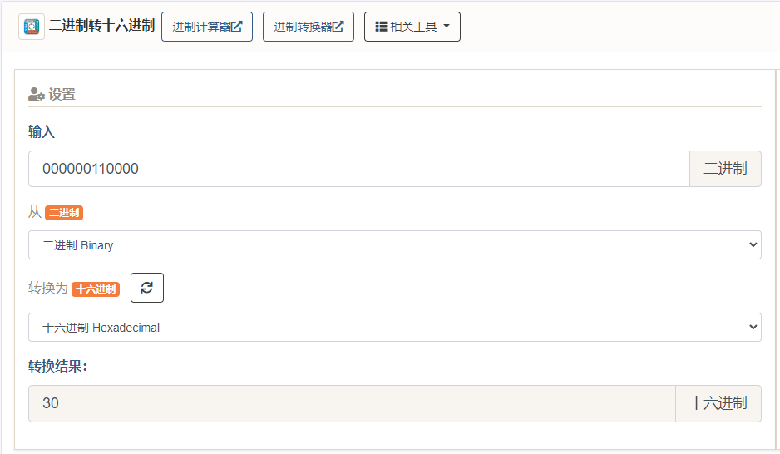
Internalportcfg=111111001111=fcf=加上前面的0x=0xfcf(备注均为小写）
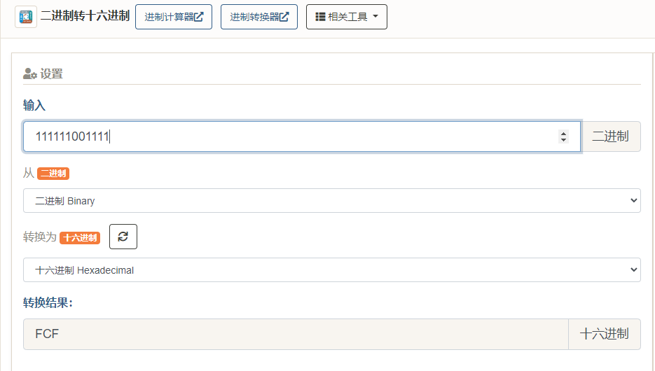
最终结果为：
esataportcfg=”0x30”
internalportcfg=”0xfcf”
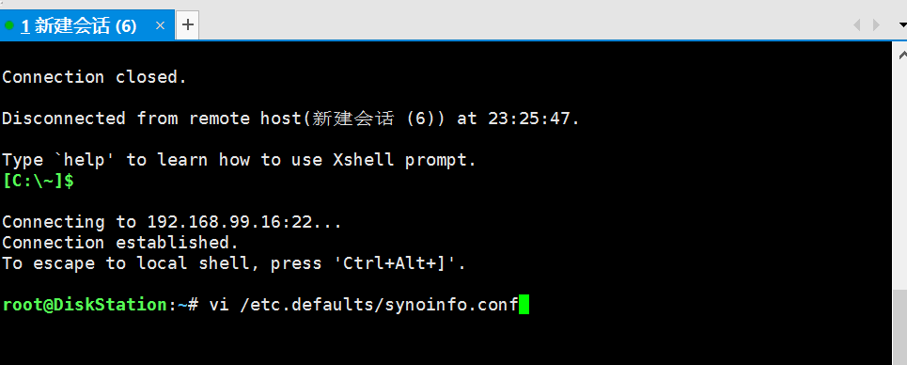
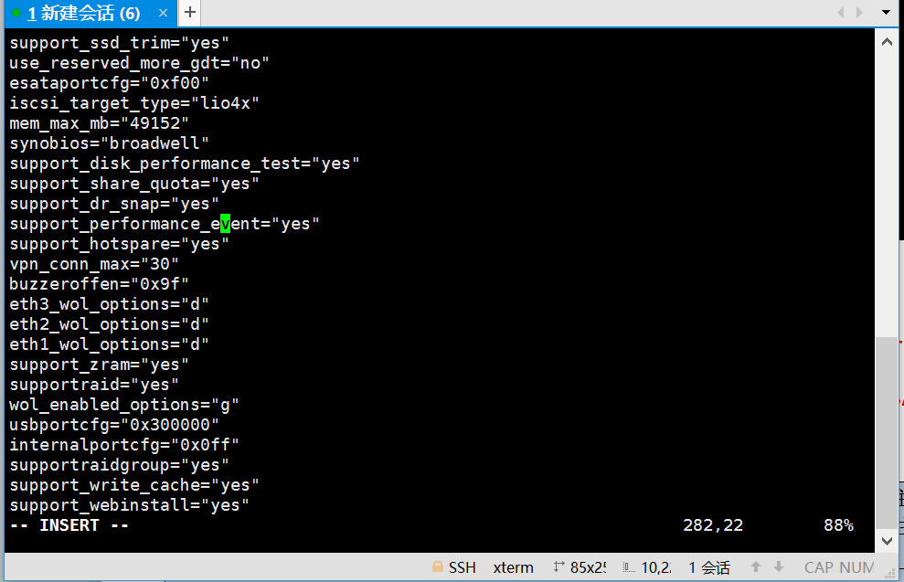
我的主板上只有1个ESATA接口默认SATA0，5个SATA3接口SATA(1-5)共6个SATA口
我是想留4个盘位为SATA即SATA(0-3)，另外2个盘位改为eSATA即SATA(4-5)
所以根据下表修改
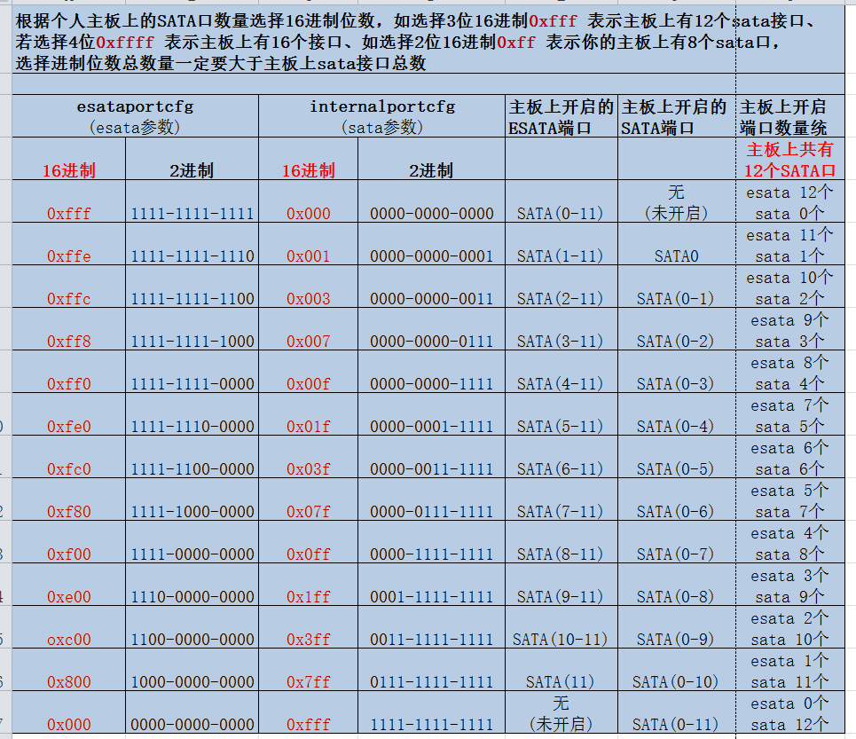
按i键进入编辑模式，移动光标到对应位置修改对应参数即可。 默认情况下 esataportcfg=0xf00 internalportcfg=0x0ff 是表示12个SATA口8个开启了sata即SATA(0-7)，4个开启了esata即SATA(8-11)。
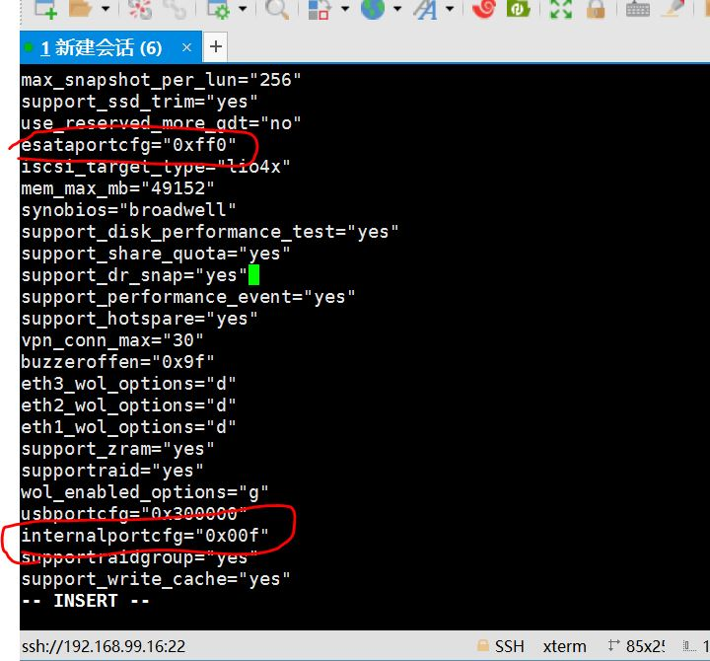
我修改成 esataportcfg=0xff0 internalportcfg=0x00f 就变成4个sata即SATA(0-3)，8个esata即SATA(4-11)。
修改完毕后确认无误 按ESC键 回到浏览模式。 输入 :wq 回车保存(注意”:“冒号是英文的:冒号) 输入exit回车退出root权限，然后重启NAS即可。
修改后的信息：
修改后我的盘位0，1，2，3还是sata，盘位5，6改为了esata，装载和移除按U盘的方式操作即可，拿出来之前先要弹出esata硬盘，然后直接从仓储抽出来即可。
